贵州省专业技术人员培训服务平台
学员使用手册

服务热线：400-0666-099

注册与登录

注册
登陆http://guizhouzj.chinahrt.com/，进入登录框界面（如图 1-1），点击“注册”按钮，进入“人员信息”界面(如图 1-2)，输入个人信息，完成注册。特别提示：请学员牢记自己的“用户名”，一旦注册成功，用户名将无法修改。
特别说明：学员在组织机构里若未找到自己所在的单位，请注册至“其他单位”下，并在“工作单位”里填写单位全称。（如图1-3）注：请务必填写单位全称。

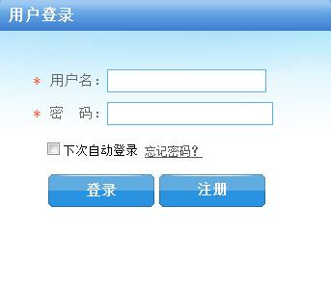
图 1-1登录

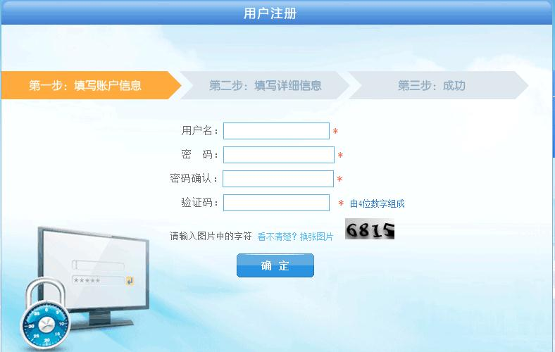
图 1-2个人信息

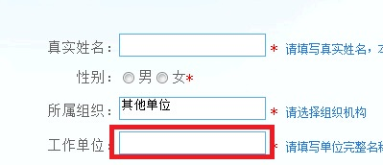
图 1-3填写具体单位

登录系统
用户登陆http://guizhouzj.chinahrt.com/，进入登录框界面，输入登录信息（用户名及密码），然后点击“登录”按钮。
成功登录后，学员会看到“专业技术人员《心理健康与心理调适》测试”，请首先点击该计划右边的“进入学习”按钮查看自己的考试任务，（如图1-4）
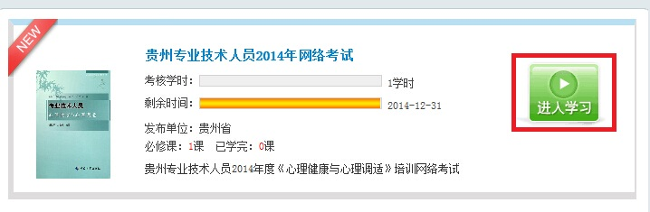
图 1-4 查看考试

进行在线考试

开始考试
登陆系统后，点击上方导航栏“我的考试”按钮进行在线考试。（如图 2-3）
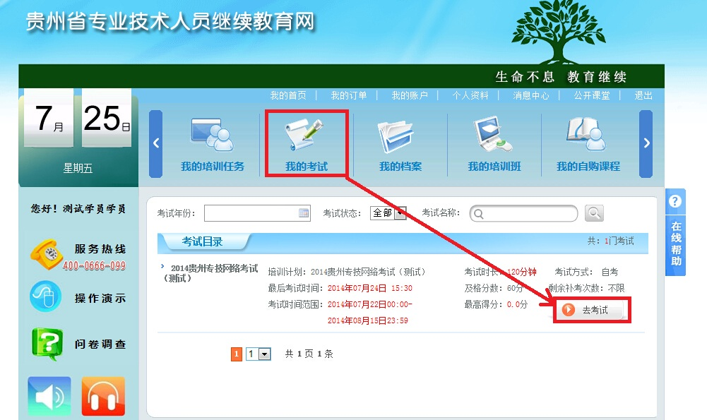
图 2-3我的考试

考试注意事项
试卷分为三类题型，分别为单相选择题、多项选择题、判断题，请学员勾选自己认为正确的答案进行作答，全部作答完毕后点击页面右侧浮动按钮“提交试卷”结束考试（如图2-2）。
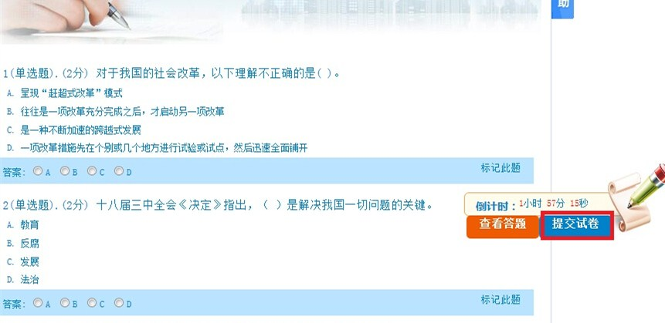
图 2-2提交试卷

在线打印成绩单
学员在线考试成绩合格后，请点击页面上方导航栏内“我的档案”按钮（如图3-1）查看考试档案，
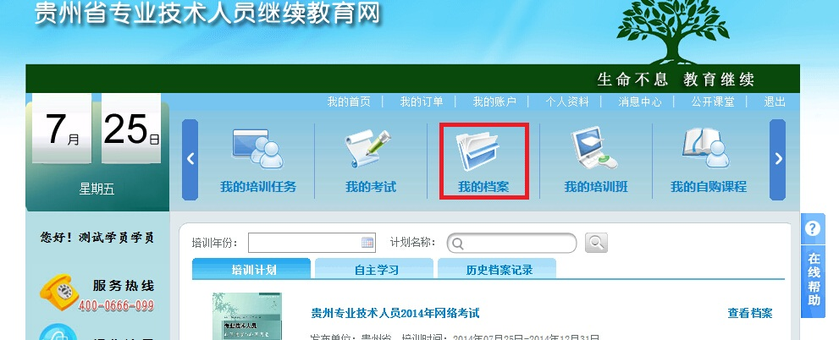
图3-1
进入档案界面后，请点击“贵州省专业技术人员2014年网络考试”计划下的“查看档案”按钮（如图3-2）
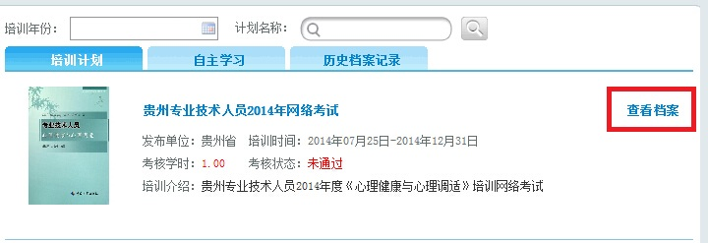
图3-2

在档案查看页面点击“打印证书”按钮（如图3-3），在弹出的打印页面进行预览，确认无误后点击“打印”按钮打印学习档案。
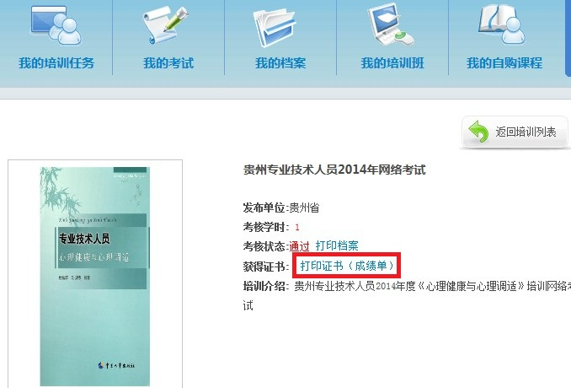
图3-3

